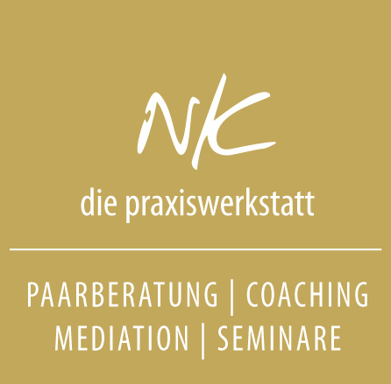
PresseinformatioN

_________________________________________________________________

Mich bewegen heißt, der Welt etwas von mir erzählen
Die heilsame Verbindung von Körper, Bewegung und Tanz

Tanzen in jeder Form lässt uns die eigene Lebendigkeit vom Scheitel bis zur Sohle spüren. Durch die Bewegung zur Musik erweitern wir unser persönliches motorisches Repertoire, erleben Kommunikation neu und steigern unsere Lebensfreude.
Getreu der Maxime „Tanze, als würde dich niemand sehen, liebe, als wäre dein Herz nie gebrochen, singe, als würde dich niemand hören, und lebe, als gäbe es kein Morgen“ hat die Praxiswerkstatt in Salzburg gemeinsam mit TanzpädagogInnen eine Seminarreihe entwickelt: Tanzferien.
Beim Tanzen entsteht immer das Gefühl von Ferien, ein Gefühl von Freiheit, Unbeschwertheit und des Loslassenkönnens. Genau das wird durch die tanzpädagogischen Seminare wieder in den Alltag aufgenommen. Wir benutzen unseren Körper, um Gefühle gemeinsam im Tanz auszudrücken. Es geht darum, Geschichten zu erzählen, indem wir uns vom Rhythmus der Musik inspirieren lassen. Start ist im Oktober 2014 unter dem Motto „Alles ist in Bewegung, und gut bewegt ist gut gestimmt“!

Jede und jeder ist willkommen, denn der Tanz will uns so, wie wir sind und kein bisschen anders! Anmeldungen ab sofort.

Auftaktveranstaltung der Seminarreihe Tanzferien
Tanzpädagogischer Workshop für Frau und Mann
Termin: Sa., 18. Oktober 2014 – 9.00 Uhr bis 20.00 Uhr

Nähere Infos:
Praxiswerkstatt Salzburg
Tel.: 0662/877118
www.praxiswerkstatt.com

